新 书 推 荐

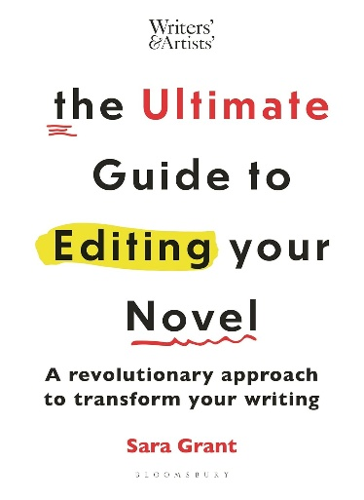
中文书名：《小说修订终极指南：从灵感到出版，12步革新写作》
英文书名：THE ULTIMATE GUIDE TO EDITING YOUR NOVEL: A revolutionary approach to transform your writing
作 者：Sara Grant
出 版 社：Bloomsbury Yearbooks (UK)
代理公司：ANA London/ANA/Brady
页 数：272页
出版时间：2025年6月
代理地区：中国大陆、台湾
审读资料：电子稿
类 型：阅读与写作

内容简介：

在儿童文学与青少年文学的创作中，大家往往更关注如何开篇、如何坚持写到结尾。然而，当你终于完成一部上百页的手稿，真正的挑战才刚刚开始：怎样把一份“初稿”打磨成足以提交给经纪人、出版社，甚至用于自出版的成熟作品？

资深作家、编辑、导师与讲师莎拉·格兰特（Sara Grant）在《小说修订终极指南》（The Ultimate Guide to Editing Your Novel）中，提供了一套系统且高效的编辑方法。她以循序渐进的方式，全面解密手稿修订流程，为新手作者提供可实操的引导，也为经验丰富的写作者提供随时可查的诊断工具。

本实用手册以练习和实例为核心，引导创作者完成以下步骤：
• 审视故事创意
• 强化整体情节结构
• 打磨人物、章节与场景
• 分析句式与用词精准度
• 提炼个人写作风格
• 以更敏锐的视角写给年轻读者
• 最终，让手稿达到可投稿的专业水准

这是一本真正能帮助作者“从初稿走向出版”的革命性指南，让写作不再止步于完稿，而是迈向更高层次的创作阶段。

***

可能对很多小说作者而言，从一个灵感到完成初稿已经很难，但或许更折磨人的是面对已写好的初稿，不知道从哪一笔改起。

这本《小说修订终极指南》教你如何把已经写出来的故事，一层层拆开、重组——从创意、人物、情节，到章节、场景、句子和用词，教你一步一步打磨你的故事。

作者莎拉·格兰特本身是儿童与青少年文学作家、资深编辑和大学写作导师，她把多年给作者“改稿”的经验，拆成12步指南，尤其针对小说这一很少有人能够系统讲清楚的领域。这是一本既面向广大小说写作爱好者，又能被纳入创意写作课程的实用指南。

作者简介：

莎拉·格兰特（Sara Grant）是一名作家、编辑、讲师与写作导师，同时也是《小说修订终极指南》（The Ultimate Guide to Editing Your Novel）一书的作者。她现兼任Storymix的人才管理经理，为年轻创作者提供专业支持。

她的首部青少年小说《Dark Parties》曾获得 SCBWI 欧洲区“水晶风筝奖”。包括Scholastic、Little, Brown、Orion在内的多家美英及欧洲出版社已出版了她面向儿童与青少年的十余部作品。

莎拉曾在伦敦大学金史密斯学院与温彻斯特大学教授儿童与青少年文学写作硕士课程，并共同创立了“未被发现之声”（Undiscovered Voices）项目，至今已帮助超过一百位作者开启职业写作生涯。

目录：

引言
如何使用本书

第一章
审视你的创意

第二章
逐一塑造角色

第三章
寻找故事主线

第四章
逐章精修

第五章
逐场景打磨

第六章
锤炼写作声音

第七章
以真诚之笔写作

第八章
句与句之间

第九章
词与词之间

第十章
开篇与结尾

第十一章
最终润色

第十二章
准备迎接出版

资源与参考资料
推荐阅读
练习索引
致谢
作者简介

感谢您的阅读！
请将反馈信息发至：版权负责人
Email：Rights@nurnberg.com.cn
安德鲁·纳伯格联合国际有限公司北京代表处
北京市海淀区中关村大街甲59号中国人民大学文化大厦1705室, 邮编：100872
电话：010-82504106, 传真：010-82504200
公司网址：http://www.nurnberg.com.cn
书目下载：http://www.nurnberg.com.cn/booklist_zh/list.aspx
书讯浏览：http://www.nurnberg.com.cn/book/book.aspx
视频推荐：http://www.nurnberg.com.cn/video/video.aspx
豆瓣小站：http://site.douban.com/110577/
新浪微博：安德鲁纳伯格公司的微博_微博 (weibo.com)
微信订阅号：ANABJ2002


